引野学区放課後子ども教室

引野小学校と引野交流館を活動場所として、毎月２回木曜日に開催しています。

訪問した日は、宿題を終えたこどもたちは旧引野保育所で、七夕に向けた「短冊づくり」と「笹への飾りつけ」を行いました。机の上には色とりどりの折り紙やペンなどが並び、こどもたちは思い思いの短冊を仕上げていきました。
完成した短冊には、「みんなとずっと友達でいられますように」「平和な世界でありますように」など、友だちを思う気持ちや、周りの人を大切にしたいという願いが書かれていました。また、文字だけでなくかわいい絵も添えられ、見ているだけで気持ちが明るくなるものばかり。おたがいに作り上げた短冊を見せ合う姿も見られ、最後は短冊を笹に丁寧に結びつけ、完成した笹を児童一人ひとりが大切に持ち帰りました。

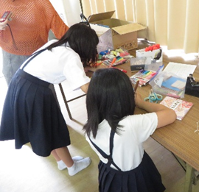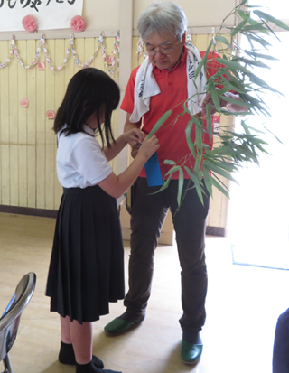
笹に短冊を結びつけるよ
短冊に願いを書いていくよ

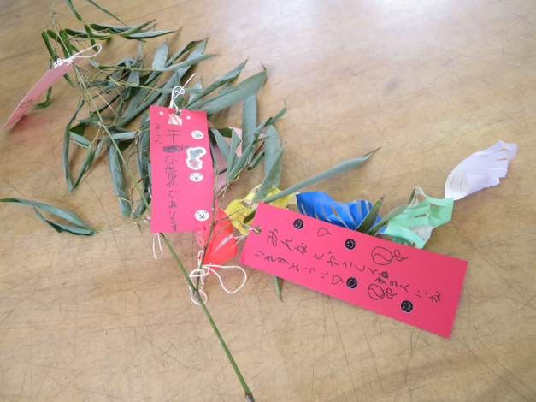
飾りも付けて完成！

